Pauta - Reunião do Comitê Regional do sistema e-Gestão
1. INFORMAÇÕES DA REUNIÃO
Data: 19/05/2022 | Hora: 17h |  | Local: Sala da CEGI do Meet
Tipo de reunião: Ordinária
2. PARTICIPANTES
Nome |  | Órgão
Desembargador Eduardo de Azevedo Silva |  | TRT-2
Juíza Roberta Carolina de Novaes e Souza Dantas |  | 1ª VT de São Vicente
Oswaldo José da Costa Leme |  | Secretaria Geral da Presidência
Ana Celina Ribeiro |  | Secretaria Geral Judiciária
Conrado Augusto Pires |  | Secretaria da 10ª VT de São Paulo - ZS
Eliana Velkis |  | Secretaria da Corregedoria Regional
Maria Inês Ebert Gatti |  | Secretaria da Vice Presidência Administrativa
Márcio Nisi |  | SETIC
Michele Vieira Campos |  | Núcleo PJe
Emanuel Batistela |  | SETIC
Adriana Domanoski Gurniak |  | Seção de Gestão de Indicadores
Gabriel Favalli Branco |  | Seção de Acompanhamento Estatístico de 1G
Bernardo Rocha Mendes |  | Seção de Acompanhamento Estatístico de 2G
Gustavo Miranda da Silva |  | Coordenadoria de Estatística e Gestão de Indicadores
3. ITENS PARA DELIBERAÇÃO
- Moji das Cruzes x Mogi das Cruzes

A Lei nº 12.470/2006 revogou a parte da Lei nº 2.456/1953 que instituiu o nome “Moji das Cruzes”. No entanto, nos painéis do sistema e-Gestão o nome do município continua com “J”.
Deliberou-se por abrir chamado solicitando a correção.

- Embu x Embu das artes

A Lei nº 14.537/2011 alterou o nome do município de “Embu” para “Embu das Artes”. Os painéis do sistema e-gestão continuam exibindo o nome Embu.
Deliberou-se por abrir chamado solicitando a correção.

- Publicar atas na página do Comitê

As atas das reuniões são publicadas no JIRA conforme art. 174 da Consolidação dos Provimentos da Corregedoria-Geral da Justiça do Trabalho. No entanto este acesso é restrito a usuários com senha. https://ww2.trt2.jus.br/institucional/comissoes/comites-comissoes-conselhos-e-grupos/e-gestao
Deliberou-se por efetuar a publicação também no site do Comitê.

- Atualização da composição do Comitê

A Portaria GP 52/2020 que designa a composição do Comitê está desatualizada (Corregedoria, Rita e Dra. Roberta).
Deliberou-se por efetuar a atualização e a indicação da diretora da 1 VT de São Vicente para o lugar da servidora Rita, aposentada no início do ano.

- Pedido de providências 0000092-88.2022.2.00.0500 (PROAD 17475/2022)

Trata-se do Pedido de Providências nº 0000092-88.2022.2.00.0500, autuado por determinação do Exmo. Corregedor-Geral da Justiça do Trabalho, tendo a Presidência do Tribunal Regional do Trabalho da 2ª Região sido intimada para que, no prazo de 30 (dias) dias, informe “o ajuste no extrator do e-Gestão do TRT2 para que proceda à leitura do prazo fixado no inciso VIII do artigo 79 do seu Regimento Interno, de acordo com a Emenda Regimental nº40, de modo a apanhar todos os processos em curso no 2º grau, tenham eles sido distribuídos antes ou após a referida alteração”.
Nossa tabela atualmente consta como a seguir:

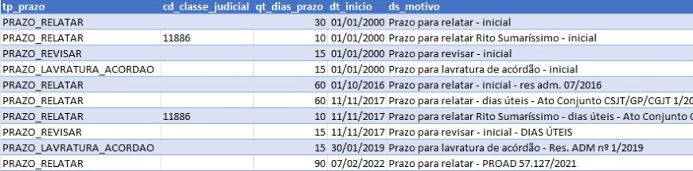

Se alterarmos o valor do prazo para relatoria desde o início do sistema perderíamos o histórico de mudanças.
Deliberou-se por alterar para a data exatamente posterior a da última alteração, isto é, 12/11/2017.

- Relatórios com problema

O relatório 2.2.3. Ministério Público do Trabalho na sua aba D, está mostrando os dados de setembro/2021 independente do mês selecionado no combo.
E o relatório 2.2.5.1-2. Processos distribuídos para o Relator na página inicial aparece com os valores ao quadrado.
Deliberou-se pela abertura de chamado relatando o problema.

- Base local DATAJUD

O sistema DATAJUD será adotado a partir de 2022 como fonte única de dados da Resolução CNJ 76/2009 e do Módulo de Produtividade Mensal, conforme Ofício Circular n 31/2022.
Estamos efetuando correções e validações no sistema, mas o painel montado pelo Conselho exibe apenas a quantidade de cada item e dependemos da abertura de chamados para o envio da relação de processos constante em cada item.

Deste modo, sugerimos a criação de base local com a réplica dos dados constantes na base do Conselho para que possamos efetuar as correções e validações do sistema de forma mais dinâmica.
Deliberou-se por contatar os tribunais que já tenham efetuado a criação da base local para verificar a viabilidade.

- Correções e-Gestão

Por conta de correções efetuadas pelas Varas do Trabalho nos meses anteriores, é necessário efetuar as seguintes correções no sistema e-Gestão.

PROCESSO | DATA MOVIMENTO | VALOR | ITEM | DESCRIÇÃO ITEM | PROVIDÊNCIAS | OCORRÊNCIA | CHAMADO
1000045-68.2018.5.02.0262 | 02/02/2022 | 240,00 | 90261 | Custas processuais dispensadas | EXCLUIR | Duplicidade | 641961 - PJEKZ-63303
1000918-69.2020.5.02.0433 | 21/02/2022 | 72,00 | 90261 | Custas processuais dispensadas | EXCLUIR | Duplicidade | 647119 - PJEKZ-65558

Deliberou-se por reenviar a carga de fevereiro corrigindo o valor do item 90.261.

- Data da próxima reunião

Próxima reunião marcada para 23 de junho as 17h.

